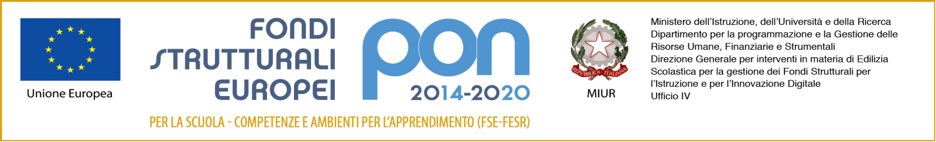
PIANO TRIENNALE DI FORMAZIONE DEL PERSONALE DOCENTE
2019/22
Delibera n.9 della seduta del Collegio docenti del 30 ottobre 2019
ATTIVITA’ FORMATIVE | PERSONALE COINVOLTO | PRIORITA’ STRATEGICA CORRELATA
Piano formazione d’ambito  Il piano è articolato in diversi percorsi formativi afferenti alle 9 priorità del Piano formazione docenti. Gli insegnanti possono iscriversi ai singoli corsi. I programmi sono pubblicati sul sito dedicato | TUTTI I DOCENTI | - Autonomia organizzativa e didattica  - Didattica per competenze, innovazione metodologica e competenze di base  - Competenze digitali e nuovi ambienti per l’apprendimento  - Competenze di lingua straniera  - Inclusione e disabilità  - Coesione sociale e prevenzione del disagio giovanile globale  - Integrazione, competenze di cittadinanza e cittadinanza globale  - Valutazione e miglioramento. Il coinvolgimento di tutta la comunità scolastica
RAV, Piano di miglioramento: formazione specifica rivolta ai docenti dell’area strumentale Ptof sui temi: rendicontazione sociale, valutazione, competenze, curricolo disciplinare | DOCENTI AREA PTOF E VALUTAZIONE | - Autonomia organizzativa e didattica  - Valutazione e miglioramento. Il coinvolgimento di tutta la comunità
Andamento lento: formazione sulla metodologia EAS (Episodi di apprendimento situato): percorso di formazione interna sulla didattica per competenze, l’uso flessibile del tempo, didattica laboratoriale, innovazione metodologica | TUTTI I DOCENTI | - Didattica per competenze, innovazione metodologica e competenze di base  - Competenze digitali e nuovi ambienti per l’apprendimento
Formazione interna e autoformazione  Nel corso del triennio si prevede l’attivazione di corsi formativi su questi temi:  - privacy e documentazione attività didattica  - sicurezza  - educazione civica e competenze di cittadinanza (Legge 92/2019) | TUTTI I DOCENTI | - Autonomia organizzativa e didattica  - Didattica per competenze, innovazione metodologica e competenze di base  - Integrazione, competenze di cittadinanza e cittadinanza globale  - Valutazione e miglioramento. Il coinvolgimento di tutta la comunità scolastica  - Coesione sociale e prevenzione del disagio giovanile globale
Formazione PNSD: percorsi formativi sull’uso di strumenti digitali e sviluppo ambienti di apprendimento.  - utilizzo piattaforma Gsuite d’istituto  - utilizzo stampante 3D e programmi CAD  - utilizzo Web app per la didattica  - formazione su tinkering, coding e making  - utilizzo Byod | TUTTI I DOCENTI | - Competenze digitali e nuovi ambienti per l’apprendimento  - Didattica per competenze, innovazione metodologica e competenze di base
Intercultura e inclusione  Formazione dedicata alla promozione di una didattica inclusiva come modalità quotidiana di gestione delle classi  - crisi comportamentali/protocollo;  - disturbi relazionali;  - comunicazione e comunicazione aumentativa;  - didattica e pedagogia del gioco.  Formazione su integrazione alunni stranieri, dialogo interculturale e sviluppo della sensibilità culturale (in collaborazione con Memo)  - sistemi scolastici dei paesi di origine;  - - ruoli di genere;  - - alimentazione;  - - stili genitoriali;  - - comorbilità fra disabilità e tematiche migratorie; | INSEGNANTI AREA INTERCULTURA ED INCLUSIONE  TUTTI I DOCENTI | - Inclusione e disabilità  - Coesione sociale e prevenzione del disagio giovanile globale  - Integrazione, competenze di cittadinanza e cittadinanza globale

